Drive already mounted at /content/drive; to attempt to forcibly remount, call drive.mount("/content/drive", force_remount=True).
Proyecto configurado en: /content/drive/MyDrive/Trabajo Final Data2
Archivo cargado con Exito!

==========================================

--- Información general del dataset ---

==========================================
<class 'pandas.core.frame.DataFrame'>
RangeIndex: 395 entries, 0 to 394
Data columns (total 33 columns):
# Column Non-Null Count Dtype
--- ------ -------------- -----
0 escuela 395 non-null object
1 genero 395 non-null object
2 edad 395 non-null int64
3 domicilio 395 non-null object
4 tamano_familia 395 non-null object
5 estado_convivencia_padres 395 non-null object
6 educacion_madre 395 non-null int64
7 educacion_padre 395 non-null int64
8 madre_trabaja 395 non-null object
9 padre_trabaja 395 non-null object
10 razon_eleccion_escuela 395 non-null object
11 tutor_legal 395 non-null object
12 tiempo_viaje_colegio 395 non-null int64
13 tiempo_estudio_semanal 395 non-null int64
14 nro_materias_reprobadas 395 non-null int64
15 apoyo_educativo_extra 395 non-null object
16 apoyo_educativo_familiar 395 non-null object
17 clases_particulares_pagadas 395 non-null object
18 actividades_extracurriculares 395 non-null object
19 asistio_a_guarderia 395 non-null object
20 quiere_cursar_educacion_superior 395 non-null object
21 internet_en_casa 395 non-null object
22 relacion_amorosa 395 non-null object
23 calidad_relacion_familiar 395 non-null int64
24 tiempo_libre 395 non-null int64
25 salidas_con_amigos 395 non-null int64
26 alcohol_dias_laboral 395 non-null int64
27 alcohol_fin_semana 395 non-null int64
28 estado_salud 395 non-null int64
29 ausencias 395 non-null int64
30 nota_periodo1 395 non-null int64
31 nota_periodo2 395 non-null int64
32 nota_final 395 non-null int64
dtypes: int64(16), object(17)
memory usage: 102.0+ KB
None

==========================================
RESUMEN ESTADISTICOS ORIGINAL DEL DATAFRAME
==========================================
edad educacion_madre educacion_padre tiempo_viaje_colegio \
count 395.000000 395.000000 395.000000 395.000000
mean 16.696203 2.749367 2.521519 1.448101
std 1.276043 1.094735 1.088201 0.697505
min 15.000000 0.000000 0.000000 1.000000
25% 16.000000 2.000000 2.000000 1.000000
50% 17.000000 3.000000 2.000000 1.000000
75% 18.000000 4.000000 3.000000 2.000000
max 22.000000 4.000000 4.000000 4.000000

tiempo_estudio_semanal nro_materias_reprobadas \
count 395.000000 395.000000
mean 2.035443 0.334177
std 0.839240 0.743651
min 1.000000 0.000000
25% 1.000000 0.000000
50% 2.000000 0.000000
75% 2.000000 0.000000
max 4.000000 3.000000

calidad_relacion_familiar tiempo_libre salidas_con_amigos \
count 395.000000 395.000000 395.000000
mean 3.944304 3.235443 3.108861
std 0.896659 0.998862 1.113278
min 1.000000 1.000000 1.000000
25% 4.000000 3.000000 2.000000
50% 4.000000 3.000000 3.000000
75% 5.000000 4.000000 4.000000
max 5.000000 5.000000 5.000000

alcohol_dias_laboral alcohol_fin_semana estado_salud ausencias \
count 395.000000 395.000000 395.000000 395.000000
mean 1.481013 2.291139 3.554430 5.708861
std 0.890741 1.287897 1.390303 8.003096
min 1.000000 1.000000 1.000000 0.000000
25% 1.000000 1.000000 3.000000 0.000000
50% 1.000000 2.000000 4.000000 4.000000
75% 2.000000 3.000000 5.000000 8.000000
max 5.000000 5.000000 5.000000 75.000000

nota_periodo1 nota_periodo2 nota_final
count 395.000000 395.000000 395.000000
mean 10.908861 10.713924 10.415190
std 3.319195 3.761505 4.581443
min 3.000000 0.000000 0.000000
25% 8.000000 9.000000 8.000000
50% 11.000000 11.000000 11.000000
75% 13.000000 13.000000 14.000000
max 19.000000 19.000000 20.000000

==========================================
REVISIÓN DE VALORES NULOS
==========================================
escuela 0
genero 0
edad 0
domicilio 0
tamano_familia 0
estado_convivencia_padres 0
educacion_madre 0
educacion_padre 0
madre_trabaja 0
padre_trabaja 0
razon_eleccion_escuela 0
tutor_legal 0
tiempo_viaje_colegio 0
tiempo_estudio_semanal 0
nro_materias_reprobadas 0
apoyo_educativo_extra 0
apoyo_educativo_familiar 0
clases_particulares_pagadas 0
actividades_extracurriculares 0
asistio_a_guarderia 0
quiere_cursar_educacion_superior 0
internet_en_casa 0
relacion_amorosa 0
calidad_relacion_familiar 0
tiempo_libre 0
salidas_con_amigos 0
alcohol_dias_laboral 0
alcohol_fin_semana 0
estado_salud 0
ausencias 0
nota_periodo1 0
nota_periodo2 0
nota_final 0
dtype: int64

==========================================
TRATAMIENTO DE DUPLICADOS
==========================================
Cantidad de filas duplicadas exactas: 0

==========================================
A) IDENTIFICACION DE VALORES ATIPICOS
==========================================

--- A.1) Boxplots ---
Boxplots guardados en: /content/drive/MyDrive/Trabajo Final Data2/img/boxplots_outliers.png
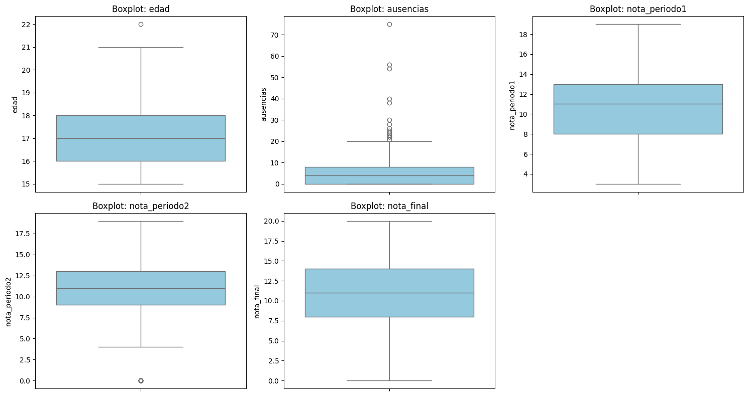

Variable: edad
Media: 16.70 | Desvio estandar: 1.28
Cantidad de valores atipicos (Z-score > 3): 2
Q1: 16.00
Q3: 18.00
IQR: 2.00
Limite inferior: 13.00
Limite superior: 21.00
Cantidad de valores atipicos (IQR): 1

Variable: ausencias
Media: 5.71 | Desvio estandar: 8.00
Cantidad de valores atipicos (Z-score > 3): 6
Q1: 0.00
Q3: 8.00
IQR: 8.00
Limite inferior: -12.00
Limite superior: 20.00
Cantidad de valores atipicos (IQR): 15

Variable: nota_periodo1
Media: 10.91 | Desvio estandar: 3.32
Cantidad de valores atipicos (Z-score > 3): 0
Q1: 8.00
Q3: 13.00
IQR: 5.00
Limite inferior: 0.50
Limite superior: 20.50
Cantidad de valores atipicos (IQR): 0

Variable: nota_periodo2
Media: 10.71 | Desvio estandar: 3.76
Cantidad de valores atipicos (Z-score > 3): 0
Q1: 9.00
Q3: 13.00
IQR: 4.00
Limite inferior: 3.00
Limite superior: 19.00
Cantidad de valores atipicos (IQR): 13

Variable: nota_final
Media: 10.42 | Desvio estandar: 4.58
Cantidad de valores atipicos (Z-score > 3): 0
Q1: 8.00
Q3: 14.00
IQR: 6.00
Limite inferior: -1.00
Limite superior: 23.00
Cantidad de valores atipicos (IQR): 0

==========================================
REVISION DE CONSISTENCIA DE CATEGORIAS
==========================================

Variable: escuela
Valores Ãºnicos originales (2): ['GP', 'MS']
? Sin inconsistencias evidentes de formato.

Variable: genero
Valores Ãºnicos originales (2): ['F', 'M']
? Sin inconsistencias evidentes de formato.

Variable: domicilio
Valores Ãºnicos originales (2): ['R', 'U']
? Sin inconsistencias evidentes de formato.

Variable: tamano_familia
Valores Ãºnicos originales (2): ['GT3', 'LE3']
? Sin inconsistencias evidentes de formato.

Variable: estado_convivencia_padres
Valores Ãºnicos originales (2): ['A', 'T']
? Sin inconsistencias evidentes de formato.

Variable: madre_trabaja
Valores Ãºnicos originales (5): ['at_home', 'health', 'other', 'services', 'teacher']
? Sin inconsistencias evidentes de formato.

Variable: padre_trabaja
Valores Ãºnicos originales (5): ['at_home', 'health', 'other', 'services', 'teacher']
? Sin inconsistencias evidentes de formato.

Variable: razon_eleccion_escuela
Valores Ãºnicos originales (4): ['course', 'home', 'other', 'reputation']
? Sin inconsistencias evidentes de formato.

Variable: tutor_legal
Valores Ãºnicos originales (3): ['father', 'mother', 'other']
? Sin inconsistencias evidentes de formato.

Variable: apoyo_educativo_extra
Valores Ãºnicos originales (2): ['no', 'yes']
? Sin inconsistencias evidentes de formato.

Variable: apoyo_educativo_familiar
Valores Ãºnicos originales (2): ['no', 'yes']
? Sin inconsistencias evidentes de formato.

Variable: clases_particulares_pagadas
Valores Ãºnicos originales (2): ['no', 'yes']
? Sin inconsistencias evidentes de formato.

Variable: actividades_extracurriculares
Valores Ãºnicos originales (2): ['no', 'yes']
? Sin inconsistencias evidentes de formato.

Variable: asistio_a_guarderia
Valores Ãºnicos originales (2): ['no', 'yes']
? Sin inconsistencias evidentes de formato.

Variable: quiere_cursar_educacion_superior
Valores Ãºnicos originales (2): ['no', 'yes']
? Sin inconsistencias evidentes de formato.

Variable: internet_en_casa
Valores Ãºnicos originales (2): ['no', 'yes']
? Sin inconsistencias evidentes de formato.

Variable: relacion_amorosa
Valores Ãºnicos originales (2): ['no', 'yes']
? Sin inconsistencias evidentes de formato.

No se detectaron inconsistencias de categorÃas en el dataset.

==========================================
B) CONVERSIÓN DE VARIABLES CATEGÓRICAS
==========================================
apoyo_educativo_extra: yes/no → 1/0
apoyo_educativo_familiar: yes/no → 1/0
clases_particulares_pagadas: yes/no → 1/0
actividades_extracurriculares: yes/no → 1/0
asistio_a_guarderia: yes/no → 1/0
quiere_cursar_educacion_superior: yes/no → 1/0
internet_en_casa: yes/no → 1/0
relacion_amorosa: yes/no → 1/0
genero: M/F → 1/0
domicilio: U/R → 1/0
estado_convivencia_padres: T/A → 1/0

==========================================
C) CODIFICACION DE VARIABLES ORDINALES
==========================================
educacion_madre: codificaciÃ³n ordinal conservada
educacion_padre: codificaciÃ³n ordinal conservada
tiempo_viaje_colegio: codificaciÃ³n ordinal conservada
tiempo_estudio_semanal: codificaciÃ³n ordinal conservada
nro_materias_reprobadas: codificaciÃ³n ordinal conservada
calidad_relacion_familiar: codificaciÃ³n ordinal conservada
tiempo_libre: codificaciÃ³n ordinal conservada
salidas_con_amigos: codificaciÃ³n ordinal conservada
alcohol_dias_laboral: codificaciÃ³n ordinal conservada
alcohol_fin_semana: codificaciÃ³n ordinal conservada
estado_salud: codificaciÃ³n ordinal conservada

==========================================
D) CREACION DE NUEVAS VARIABLES
==========================================
Creada: promedio_periodos
Creada: evolucion_academica
Creada: promedio_notas
Creada: indice_apoyo_educativo
Creada: promedio_alcohol
Creada: rendimiento_alto
Creada: indice_riesgo_academico
Creada: nivel_educativo_parental
Creada: indice_compromiso_academico
Creada: indice_riesgo_social

==========================================
A.2) ANALISIS UNIVARIADO DEL TARGET
==========================================

Variable: nota_final
Media: 10.42 | Mediana: 11.00 | Desvio: 4.58
Skewness: -0.733
Kurtosis: 0.403
Interpretacion: asimetria MODERADA
El target no muestra sesgo fuerte; no hace falta transformacion antes de modelar.

Gráfico de analisis univariado guardado en: /content/drive/MyDrive/Trabajo Final Data2/img/analisis_univariado_target.png
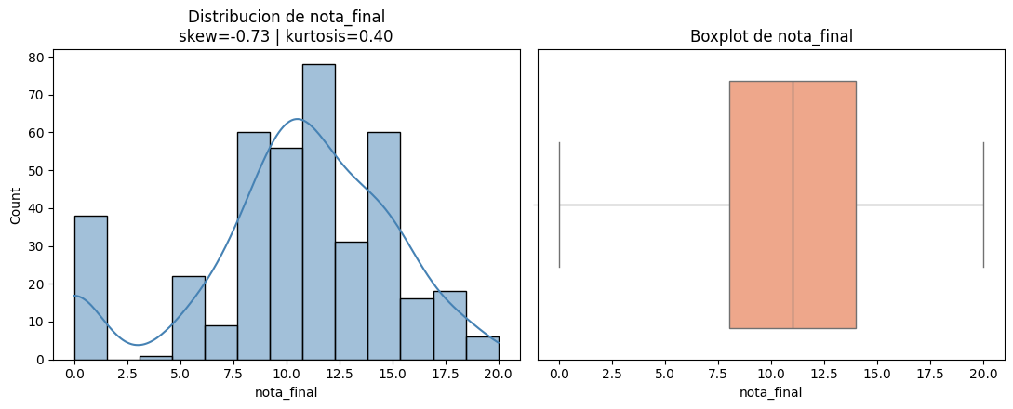

==========================================
G) ANALISIS BIVARIADO / MULTIVARIADO
==========================================

--- G.1) Matriz de correlacion (numericas + target) ---
Heatmap de correlacion guardado en: /content/drive/MyDrive/Trabajo Final Data2/img/heatmap_correlacion.png
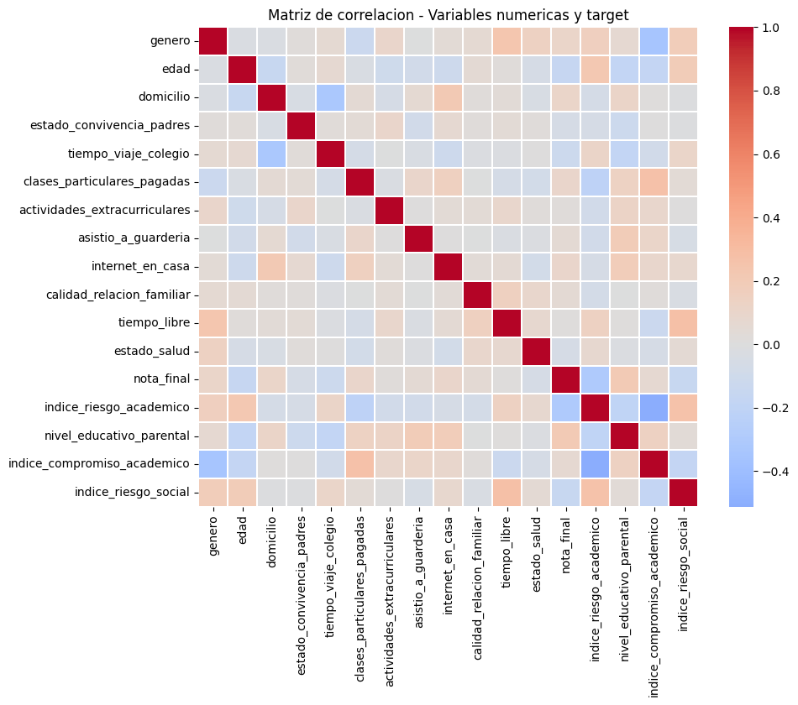

--- G.2) Scatter plots vs. 'nota_final' ---
Variables numericas mas correlacionadas con el target:
nivel_educativo_parental 0.205224
domicilio 0.105756
genero 0.103456
clases_particulares_pagadas 0.101996
internet_en_casa 0.098483
indice_compromiso_academico 0.064253
asistio_a_guarderia 0.051568
calidad_relacion_familiar 0.051363
actividades_extracurriculares 0.016100
tiempo_libre 0.011307
estado_convivencia_padres -0.058009
estado_salud -0.061335
tiempo_viaje_colegio -0.117142
indice_riesgo_social -0.146477
edad -0.161579
indice_riesgo_academico -0.300316
Name: nota_final, dtype: float64

Se genero con existo el archivo correlacion_vs_target.csv
Scatter plots guardados en: /content/drive/MyDrive/Trabajo Final Data2/img/scatter_vs_target.png
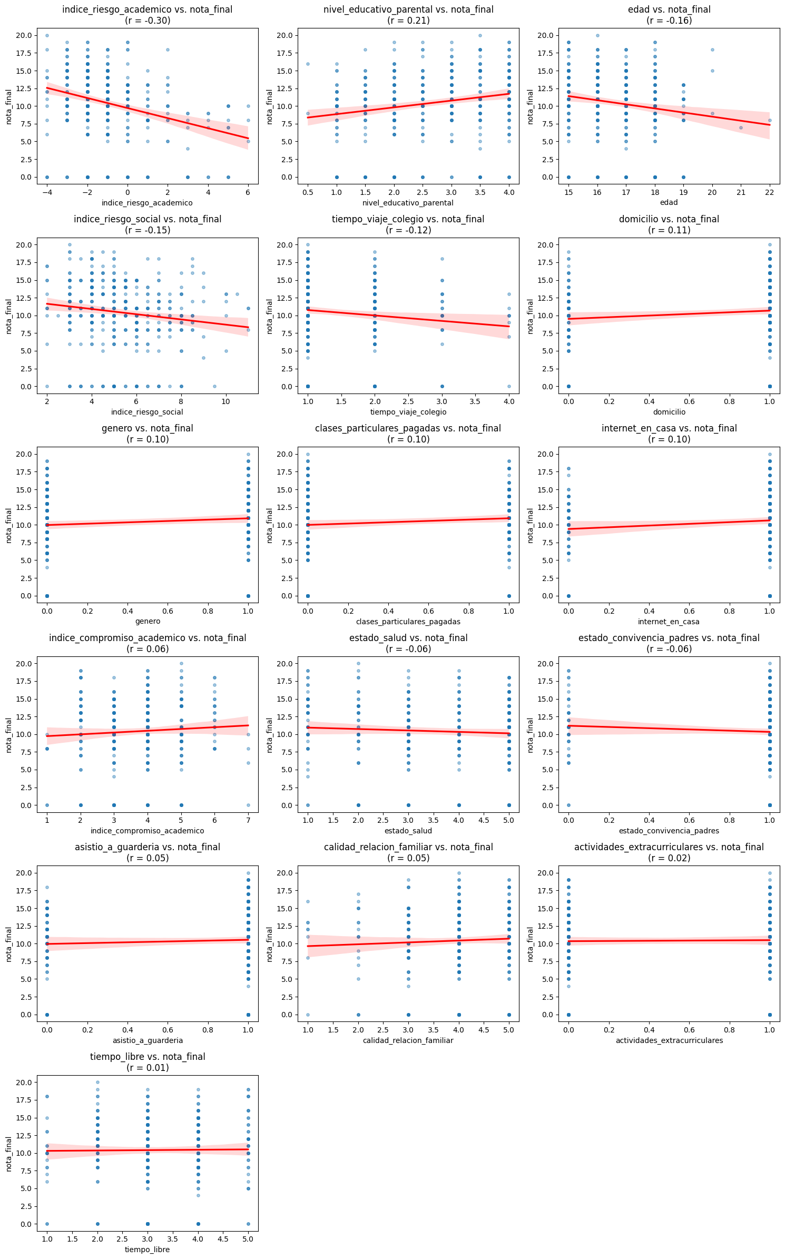
--- G.3) Boxplots de categoricas vs. 'nota_final' ---
Boxplots categÃ³ricas vs. target guardados en: /content/drive/MyDrive/Trabajo Final Data2/img/boxplots_categoricas_vs_target.png
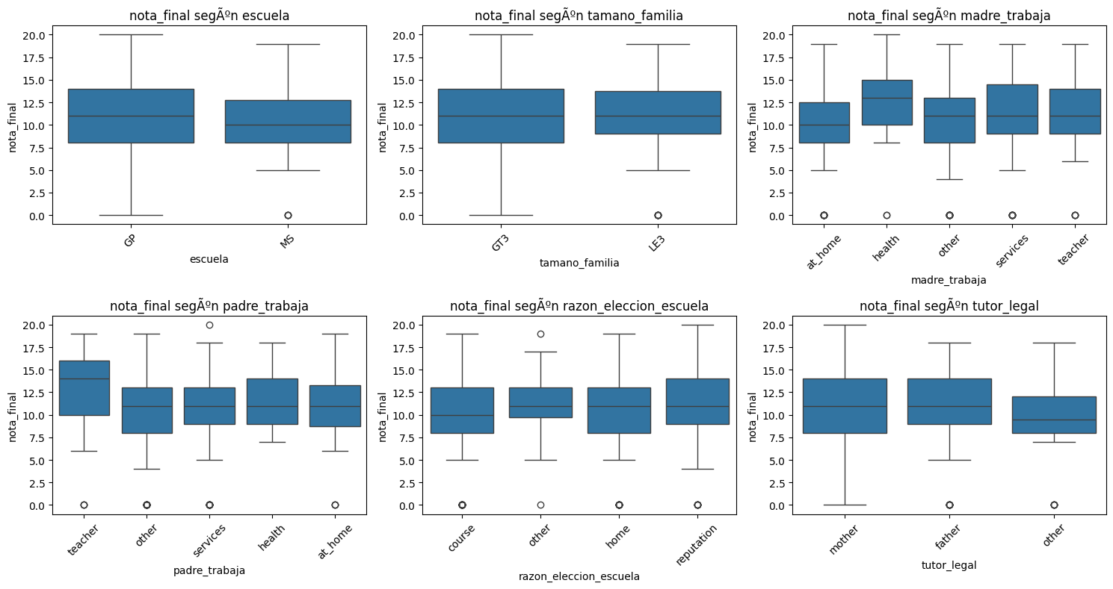

--- G.4) Multicolinealidad entre predictoras (VIF) ---

Archivo VIF guardado en: outputs/VIF_23092026_192037.csv
Factor de Inflacion de la Varianza (VIF Constante y VIF Sin Constante) por variable:
variable VIF_Constante VIF_Sin_Constante
indice_compromiso_academico 1.605830 1.605830
indice_riesgo_academico 1.515999 1.515999
genero 1.275099 1.275099
indice_riesgo_social 1.249688 1.249688
nivel_educativo_parental 1.213932 1.213932
domicilio 1.200643 1.200643
tiempo_libre 1.178832 1.178832
tiempo_viaje_colegio 1.174450 1.174450
edad 1.171210 1.171210
clases_particulares_pagadas 1.150189 1.150189
internet_en_casa 1.138558 1.138558
actividades_extracurriculares 1.072672 1.072672
asistio_a_guarderia 1.063715 1.063715
calidad_relacion_familiar 1.059110 1.059110
estado_convivencia_padres 1.056584 1.056584
estado_salud 1.056500 1.056500

Criterio orientativo: VIF > 5 sugiere multicolinealidad moderada; VIF > 10 sugiere multicolinealidad severa (la variable es altamente explicada por las demas predictoras y conviene revisarla/eliminarla antes de una regresion lineal).

No se detectaron variables con VIF > 10.

==========================================
B.2) CODIFICACION DE VARIABLES NOMINALES (ONE-HOT)
==========================================
Variables codificadas (one-hot, drop_first=True):
- escuela
- tamano_familia
- madre_trabaja
- padre_trabaja
- razon_eleccion_escuela
- tutor_legal

Columnas dummy creadas (15):
- escuela_MS
- tamano_familia_LE3
- madre_trabaja_health
- madre_trabaja_other
- madre_trabaja_services
- madre_trabaja_teacher
- padre_trabaja_health
- padre_trabaja_other
- padre_trabaja_services
- padre_trabaja_teacher
- razon_eleccion_escuela_home
- razon_eleccion_escuela_other
- razon_eleccion_escuela_reputation
- tutor_legal_mother
- tutor_legal_other

==========================================
G) ANALISIS BIVARIADO / MULTIVARIADO
==========================================

--- G.1) Matriz de correlacion (numericas + target) ---
Heatmap de correlacion guardado en: /content/drive/MyDrive/Trabajo Final Data2/img/heatmap_correlacion.png
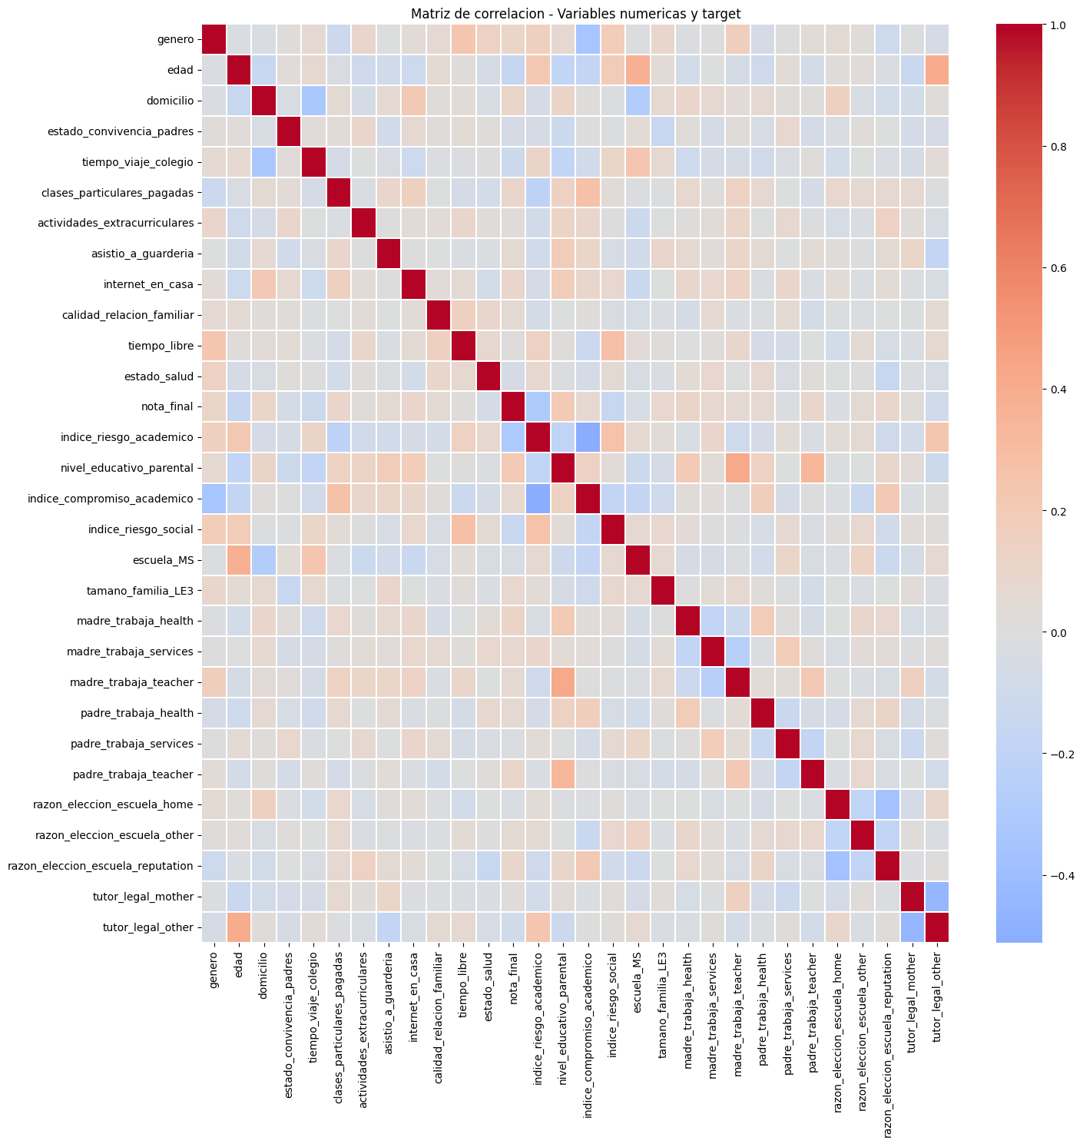

--- G.2) Scatter plots vs. 'nota_final' ---
Variables numericas mas correlacionadas con el target:
nivel_educativo_parental 0.205224
madre_trabaja_health 0.116158
domicilio 0.105756
genero 0.103456
clases_particulares_pagadas 0.101996
internet_en_casa 0.098483
razon_eleccion_escuela_reputation 0.095692
padre_trabaja_teacher 0.095374
tamano_familia_LE3 0.081407
madre_trabaja_services 0.078429
indice_compromiso_academico 0.064253
madre_trabaja_teacher 0.057712
padre_trabaja_health 0.057111
razon_eleccion_escuela_other 0.052008
asistio_a_guarderia 0.051568
calidad_relacion_familiar 0.051363
tutor_legal_mother 0.022338
actividades_extracurriculares 0.016100
tiempo_libre 0.011307
padre_trabaja_services -0.016108
razon_eleccion_escuela_home -0.021359
escuela_MS -0.045017
estado_convivencia_padres -0.058009
estado_salud -0.061335
tutor_legal_other -0.087774
tiempo_viaje_colegio -0.117142
indice_riesgo_social -0.146477
edad -0.161579
indice_riesgo_academico -0.300316
Name: nota_final, dtype: float64

Se genero con existo el archivo correlacion_vs_target.csv
Scatter plots guardados en: /content/drive/MyDrive/Trabajo Final Data2/img/scatter_vs_target.png
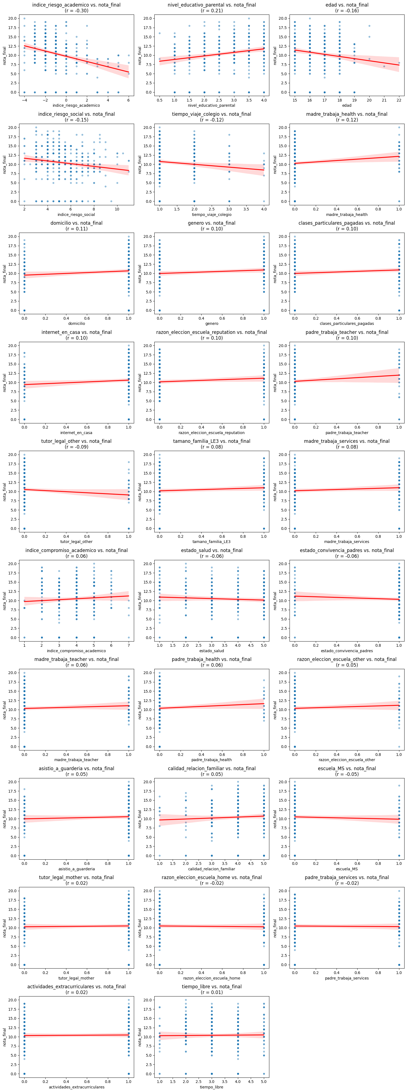
--- G.3) Boxplots de categoricas vs. 'nota_final' ---
No se encontraron variables categoricas (tipo texto) para comparar contra el target.

--- G.4) Multicolinealidad entre predictoras (VIF) ---

Archivo VIF guardado en: outputs/VIF_23092026_192054.csv
Factor de Inflacion de la Varianza (VIF Constante y VIF Sin Constante) por variable:
variable VIF_Constante VIF_Sin_Constante
nivel_educativo_parental 1.826516 1.826516
indice_compromiso_academico 1.811595 1.811595
madre_trabaja_teacher 1.777350 1.777350
indice_riesgo_academico 1.695581 1.695581
tutor_legal_other 1.680793 1.680793
edad 1.579653 1.579653
razon_eleccion_escuela_reputation 1.453771 1.453771
escuela_MS 1.433575 1.433575
tutor_legal_mother 1.418363 1.418363
madre_trabaja_services 1.383960 1.383960
razon_eleccion_escuela_home 1.379163 1.379163
madre_trabaja_health 1.347794 1.347794
domicilio 1.337108 1.337108
genero 1.327705 1.327705
indice_riesgo_social 1.326176 1.326176
padre_trabaja_teacher 1.308700 1.308700
tiempo_viaje_colegio 1.256507 1.256507
tiempo_libre 1.255102 1.255102
padre_trabaja_services 1.247353 1.247353
razon_eleccion_escuela_other 1.238388 1.238388
clases_particulares_pagadas 1.232112 1.232112
padre_trabaja_health 1.189601 1.189601
internet_en_casa 1.182632 1.182632
estado_salud 1.122064 1.122064
tamano_familia_LE3 1.121856 1.121856
asistio_a_guarderia 1.120325 1.120325
estado_convivencia_padres 1.119713 1.119713
actividades_extracurriculares 1.117453 1.117453
calidad_relacion_familiar 1.089643 1.089643

Criterio orientativo: VIF > 5 sugiere multicolinealidad moderada; VIF > 10 sugiere multicolinealidad severa (la variable es altamente explicada por las demas predictoras y conviene revisarla/eliminarla antes de una regresion lineal).

No se detectaron variables con VIF > 10.

==========================================
E) NORMALIZACION DE VARIABLES (escalado hibrido)
==========================================

Columnas binarias detectadas automaticamente (no se normalizan, 27 en total):
['genero', 'domicilio', 'estado_convivencia_padres', 'apoyo_educativo_extra', 'apoyo_educativo_familiar', 'clases_particulares_pagadas', 'actividades_extracurriculares', 'asistio_a_guarderia', 'quiere_cursar_educacion_superior', 'internet_en_casa', 'relacion_amorosa', 'rendimiento_alto', 'escuela_MS', 'tamano_familia_LE3', 'madre_trabaja_health', 'madre_trabaja_other', 'madre_trabaja_services', 'madre_trabaja_teacher', 'padre_trabaja_health', 'padre_trabaja_other', 'padre_trabaja_services', 'padre_trabaja_teacher', 'razon_eleccion_escuela_home', 'razon_eleccion_escuela_other', 'razon_eleccion_escuela_reputation', 'tutor_legal_mother', 'tutor_legal_other']

Asimetria (skew) por variable:
edad skew = 0.47
educacion_madre skew = -0.32
educacion_padre skew = -0.03
tiempo_viaje_colegio skew = 1.61
tiempo_estudio_semanal skew = 0.63
nro_materias_reprobadas skew = 2.39
calidad_relacion_familiar skew = -0.95
tiempo_libre skew = -0.16
salidas_con_amigos skew = 0.12
alcohol_dias_laboral skew = 2.19
alcohol_fin_semana skew = 0.61
estado_salud skew = -0.49
ausencias skew = 3.67
nota_periodo1 skew = 0.24
nota_periodo2 skew = -0.43
nota_final skew = -0.73
promedio_periodos skew = 0.05
evolucion_academica skew = -1.90
promedio_notas skew = -0.14
indice_apoyo_educativo skew = 0.24
promedio_alcohol skew = 1.18
indice_riesgo_academico skew = 1.38
nivel_educativo_parental skew = -0.14
indice_compromiso_academico skew = 0.12
indice_riesgo_social skew = 0.57

Variables escaladas con RobustScaler (|skew| > 1.0 o forzadas manualmente):
- tiempo_viaje_colegio
- nro_materias_reprobadas
- alcohol_dias_laboral
- ausencias
- evolucion_academica
- promedio_alcohol
- indice_riesgo_academico

Variables escaladas con MinMaxScaler (rango 0-1):
- edad
- educacion_madre
- educacion_padre
- tiempo_estudio_semanal
- calidad_relacion_familiar
- tiempo_libre
- salidas_con_amigos
- alcohol_fin_semana
- estado_salud
- nota_periodo1
- nota_periodo2
- nota_final
- promedio_periodos
- promedio_notas
- indice_apoyo_educativo
- nivel_educativo_parental
- indice_compromiso_academico
- indice_riesgo_social

==========================================
F) SELECCION DE VARIABLES RELEVANTES
==========================================

Variables seleccionadas:
- genero
- edad
- domicilio
- tiempo_viaje_colegio
- clases_particulares_pagadas
- internet_en_casa
- indice_riesgo_academico
- nivel_educativo_parental
- indice_riesgo_social
- madre_trabaja_health

Top 10 variables por Informacion Mutua (mutual_info_regression):
- indice_compromiso_academico
- indice_riesgo_academico
- padre_trabaja_services
- genero
- tutor_legal_mother
- escuela_MS
- razon_eleccion_escuela_home
- actividades_extracurriculares
- indice_riesgo_social
- asistio_a_guarderia

Ranking de variables (f_regression y Informacion Mutua):
variable puntuacion_f_regression puntuacion_mutual_info
indice_riesgo_academico 38.958300 0.058699
nivel_educativo_parental 17.279782 0.007031
edad 10.535470 0.000000
indice_riesgo_social 8.616852 0.028296
tiempo_viaje_colegio 5.467880 0.000000
madre_trabaja_health 5.375147 0.000000
domicilio 4.445164 0.023342
genero 4.251814 0.051181
clases_particulares_pagadas 4.131451 0.000000
internet_en_casa 3.849029 0.000000
razon_eleccion_escuela_reputation 3.631960 0.000000
padre_trabaja_teacher 3.607623 0.000488
tutor_legal_other 3.051319 0.007699
tamano_familia_LE3 2.621832 0.014077
madre_trabaja_services 2.432339 0.003120
indice_compromiso_academico 1.629201 0.126703
estado_salud 1.484023 0.000000
estado_convivencia_padres 1.326927 0.000000
madre_trabaja_teacher 1.313347 0.000000
padre_trabaja_health 1.286009 0.000000
razon_eleccion_escuela_other 1.065870 0.000000
asistio_a_guarderia 1.047871 0.025000
calidad_relacion_familiar 1.039556 0.000000
escuela_MS 0.798042 0.049142
tutor_legal_mother 0.196195 0.050924
razon_eleccion_escuela_home 0.179374 0.046445
padre_trabaja_services 0.101995 0.053769
actividades_extracurriculares 0.101892 0.028409
tiempo_libre 0.050253 0.000000

Se genero exitosamente el archivo CSV en: outputs/f_regression_vs_mutual_info_regression_23092026_192055.csv

Variables en el top-10 de AMBOS criterios (f_regression Y mutual_info): ['genero', 'indice_riesgo_academico', 'indice_riesgo_social']

==========================================
DATASET FINAL
==========================================
Filas: 395
Columnas: 52

Dataset procesado guardado como 'student_data_wrangling.csv'

==========================================
H) ENTRENAMIENTO Y COMPARACION DE MODELOS
==========================================

------------------------------------------------------
Familia LINEAL / INTERPRETABLE - Feature Set A
------------------------------------------------------

>> Linear Regression
CV (5-fold) -> R2: 0.101 | R2 ajustado: -0.032 | RMSE: 0.215 | MAE: 0.164
Holdout 20%% -> R2: 0.112 | R2 ajustado: -0.018 | RMSE: 0.213 | MAE: 0.167
Coeficientes (ordenados por magnitud):
indice_riesgo_social -0.1111
nivel_educativo_parental 0.0654
genero 0.0650
indice_riesgo_academico -0.0649
madre_trabaja_health 0.0603
edad -0.0513
internet_en_casa 0.0409
clases_particulares_pagadas 0.0386
domicilio 0.0109
tiempo_viaje_colegio -0.0095
Grafico de residuos guardado en: /content/drive/MyDrive/Trabajo Final Data2/img/residuos_Linear_Regression.png
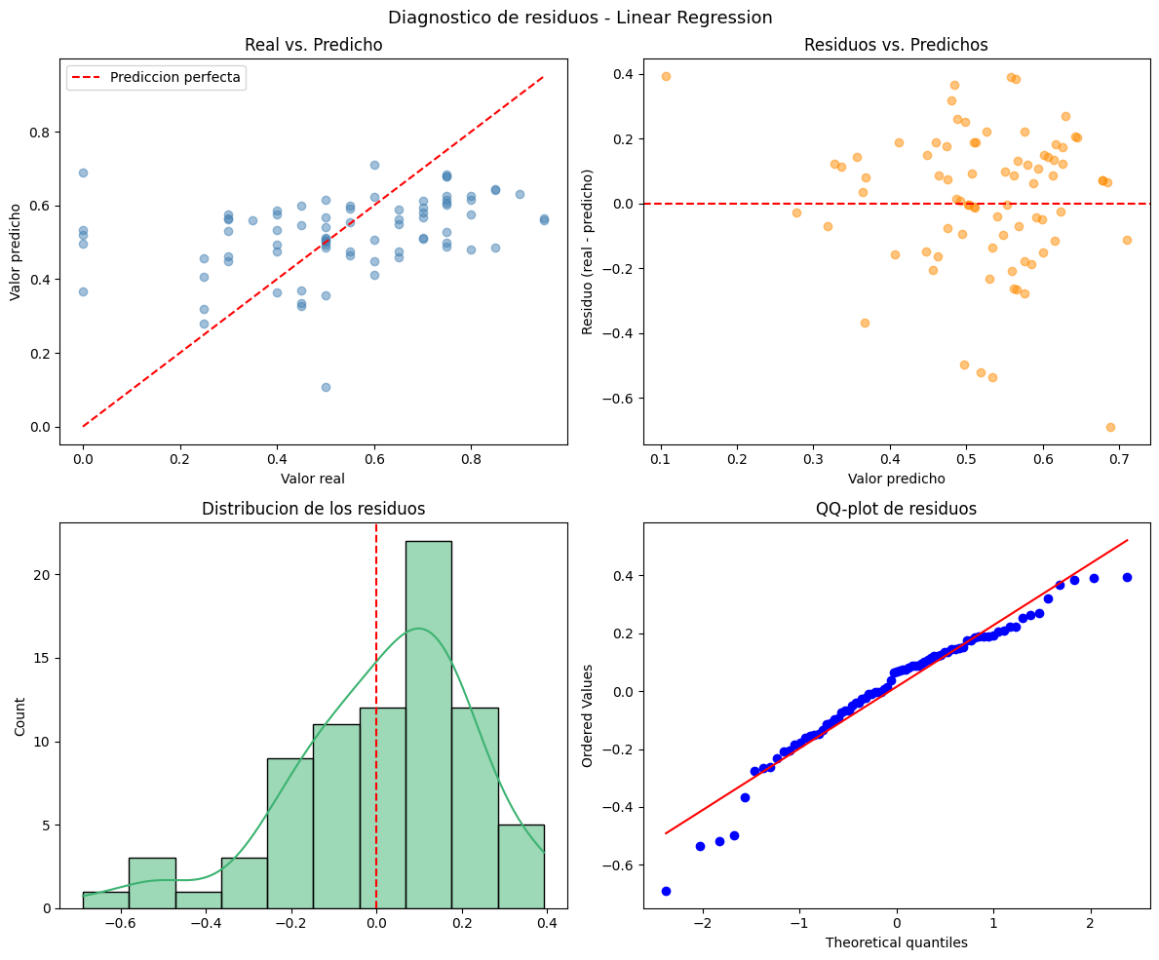
--- Tests de supuestos (Linear Regression) ---
Shapiro-Wilk: estadistico=0.9520, p-value=0.0048 -> se RECHAZA normalidad (p <= 0.05)
Breusch-Pagan: estadistico=6.6424, p-value=0.7587 -> NO se rechaza homocedasticidad (p > 0.05)
Durbin-Watson: estadistico=2.1718 -> sin evidencia relevante de autocorrelacion

>> Ridge (RidgeCV)
CV (5-fold) -> R2: 0.106 | R2 ajustado: -0.026 | RMSE: 0.215 | MAE: 0.163
Holdout 20%% -> R2: 0.089 | R2 ajustado: -0.045 | RMSE: 0.216 | MAE: 0.170
Alpha optimo seleccionado por CV: 33.9322
Coeficientes (ordenados por magnitud):
indice_riesgo_academico -0.0645
genero 0.0400
nivel_educativo_parental 0.0335
clases_particulares_pagadas 0.0287
madre_trabaja_health 0.0284
internet_en_casa 0.0269
indice_riesgo_social -0.0260
edad -0.0196
tiempo_viaje_colegio -0.0132
domicilio 0.0107
Grafico de residuos guardado en: /content/drive/MyDrive/Trabajo Final Data2/img/residuos_Ridge_RidgeCV.png
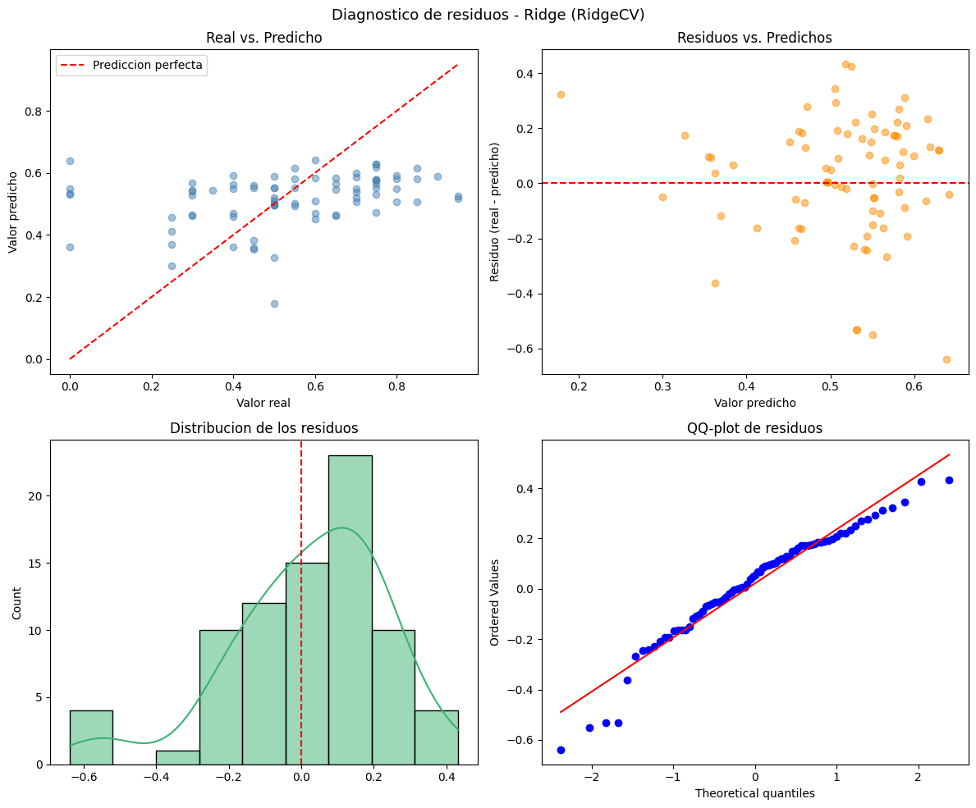
--- Tests de supuestos (Ridge (RidgeCV)) ---
Shapiro-Wilk: estadistico=0.9522, p-value=0.0049 -> se RECHAZA normalidad (p <= 0.05)
Breusch-Pagan: estadistico=7.5206, p-value=0.6756 -> NO se rechaza homocedasticidad (p > 0.05)
Durbin-Watson: estadistico=2.1453 -> sin evidencia relevante de autocorrelacion

>> Lasso (LassoCV)
CV (5-fold) -> R2: 0.088 | R2 ajustado: -0.047 | RMSE: 0.217 | MAE: 0.165
Holdout 20%% -> R2: 0.106 | R2 ajustado: -0.026 | RMSE: 0.214 | MAE: 0.168
Alpha optimo seleccionado por CV: 0.0010
Coeficientes (ordenados por magnitud):
indice_riesgo_social -0.0815
indice_riesgo_academico -0.0670
genero 0.0587
nivel_educativo_parental 0.0579
madre_trabaja_health 0.0501
internet_en_casa 0.0366
clases_particulares_pagadas 0.0349
edad -0.0294
tiempo_viaje_colegio -0.0096
domicilio 0.0079
Grafico de residuos guardado en: /content/drive/MyDrive/Trabajo Final Data2/img/residuos_Lasso_LassoCV.png
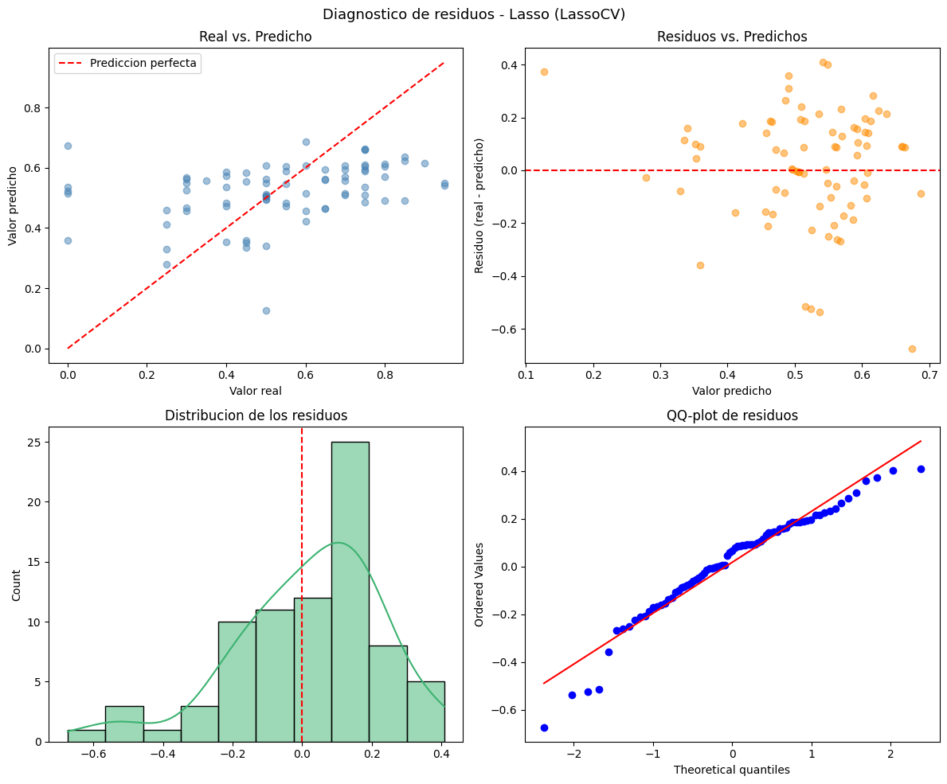
--- Tests de supuestos (Lasso (LassoCV)) ---
Shapiro-Wilk: estadistico=0.9514, p-value=0.0045 -> se RECHAZA normalidad (p <= 0.05)
Breusch-Pagan: estadistico=6.9007, p-value=0.7348 -> NO se rechaza homocedasticidad (p > 0.05)
Durbin-Watson: estadistico=2.1681 -> sin evidencia relevante de autocorrelacion

------------------------------------------------------
Familia ENSAMBLE / NO LINEAL - Feature Set B
------------------------------------------------------

>> Random Forest (RandomizedSearchCV, n_iter=25)
Mejores hiperparametros: {'max_depth': 3, 'max_features': 'log2', 'min_samples_leaf': 2, 'min_samples_split': 3, 'n_estimators': 143}
Mejor R2 en la busqueda (CV interna sobre train): 0.062
CV (5-fold) -> R2: 0.096 | R2 ajustado: -0.085 | RMSE: 0.216 | MAE: 0.162
Holdout 20%% -> R2: 0.098 | R2 ajustado: -0.083 | RMSE: 0.215 | MAE: 0.172
Feature importances:
indice_riesgo_academico 0.3092
nivel_educativo_parental 0.1398
indice_riesgo_social 0.1177
edad 0.1014
clases_particulares_pagadas 0.0705
indice_compromiso_academico 0.0665
tiempo_viaje_colegio 0.0404
internet_en_casa 0.0380
genero 0.0327
madre_trabaja_health 0.0317
padre_trabaja_services 0.0209
domicilio 0.0165
tutor_legal_mother 0.0146
Grafico de residuos guardado en: /content/drive/MyDrive/Trabajo Final Data2/img/residuos_Random_Forest.png
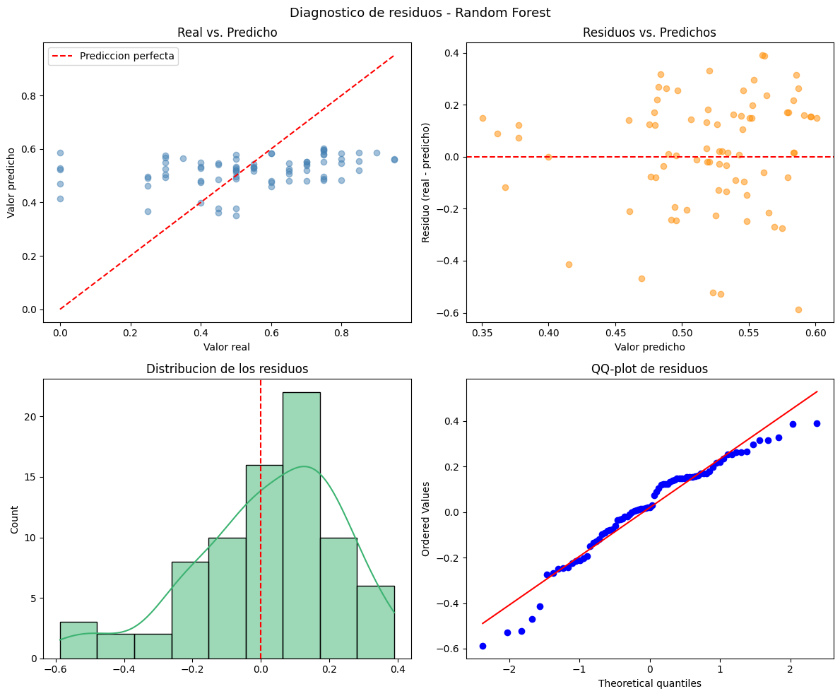
>> XGBoost (RandomizedSearchCV, n_iter=25)
Mejores hiperparametros: {'colsample_bytree': np.float64(0.6976502088991097), 'learning_rate': np.float64(0.05880440223014986), 'max_depth': 2, 'n_estimators': 279, 'reg_alpha': np.float64(0.363629602379294), 'reg_lambda': np.float64(1.9435641654419213), 'subsample': np.float64(0.9849789179768444)}
Mejor R2 en la busqueda (CV interna sobre train): -0.025
CV (5-fold) -> R2: 0.056 | R2 ajustado: -0.133 | RMSE: 0.221 | MAE: 0.170
Holdout 20%% -> R2: 0.068 | R2 ajustado: -0.119 | RMSE: 0.219 | MAE: 0.176
Feature importances:
indice_riesgo_academico 0.2179
nivel_educativo_parental 0.1529
genero 0.1077
clases_particulares_pagadas 0.1004
internet_en_casa 0.0797
indice_riesgo_social 0.0648
tiempo_viaje_colegio 0.0563
padre_trabaja_services 0.0508
edad 0.0508
madre_trabaja_health 0.0383
domicilio 0.0367
indice_compromiso_academico 0.0334
tutor_legal_mother 0.0103
Grafico de residuos guardado en: /content/drive/MyDrive/Trabajo Final Data2/img/residuos_XGBoost.png
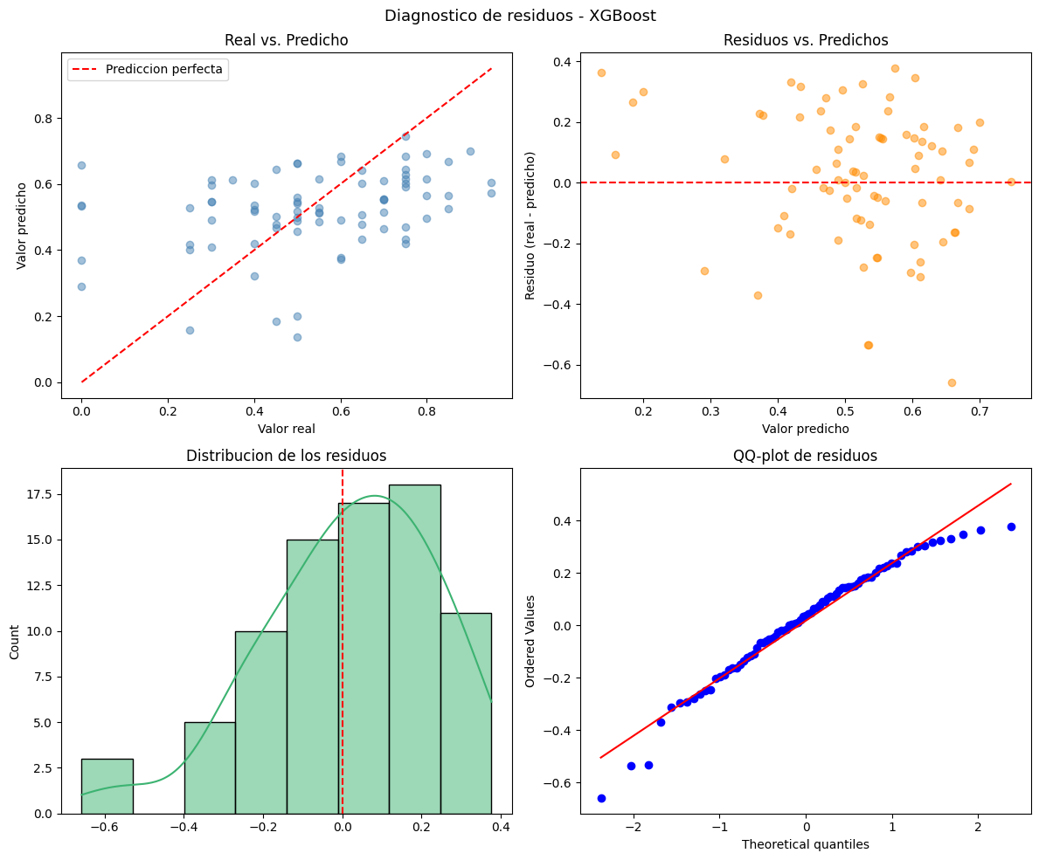
>> LightGBM (RandomizedSearchCV, n_iter=25)
Mejores hiperparametros: {'learning_rate': np.float64(0.07843562672719716), 'max_depth': 3, 'min_child_samples': 11, 'n_estimators': 382, 'num_leaves': 13, 'subsample': np.float64(0.8842651558743149)}
Mejor R2 en la busqueda (CV interna sobre train): -0.234
CV (5-fold) -> R2: -0.108 | R2 ajustado: -0.330 | RMSE: 0.239 | MAE: 0.188
Holdout 20%% -> R2: -0.081 | R2 ajustado: -0.298 | RMSE: 0.235 | MAE: 0.198
Feature importances:
indice_riesgo_academico 398.0000
indice_riesgo_social 306.0000
edad 210.0000
nivel_educativo_parental 208.0000
indice_compromiso_academico 136.0000
tiempo_viaje_colegio 121.0000
genero 99.0000
madre_trabaja_health 70.0000
clases_particulares_pagadas 61.0000
tutor_legal_mother 58.0000
internet_en_casa 42.0000
domicilio 36.0000
padre_trabaja_services 31.0000
Grafico de residuos guardado en: /content/drive/MyDrive/Trabajo Final Data2/img/residuos_LightGBM.png
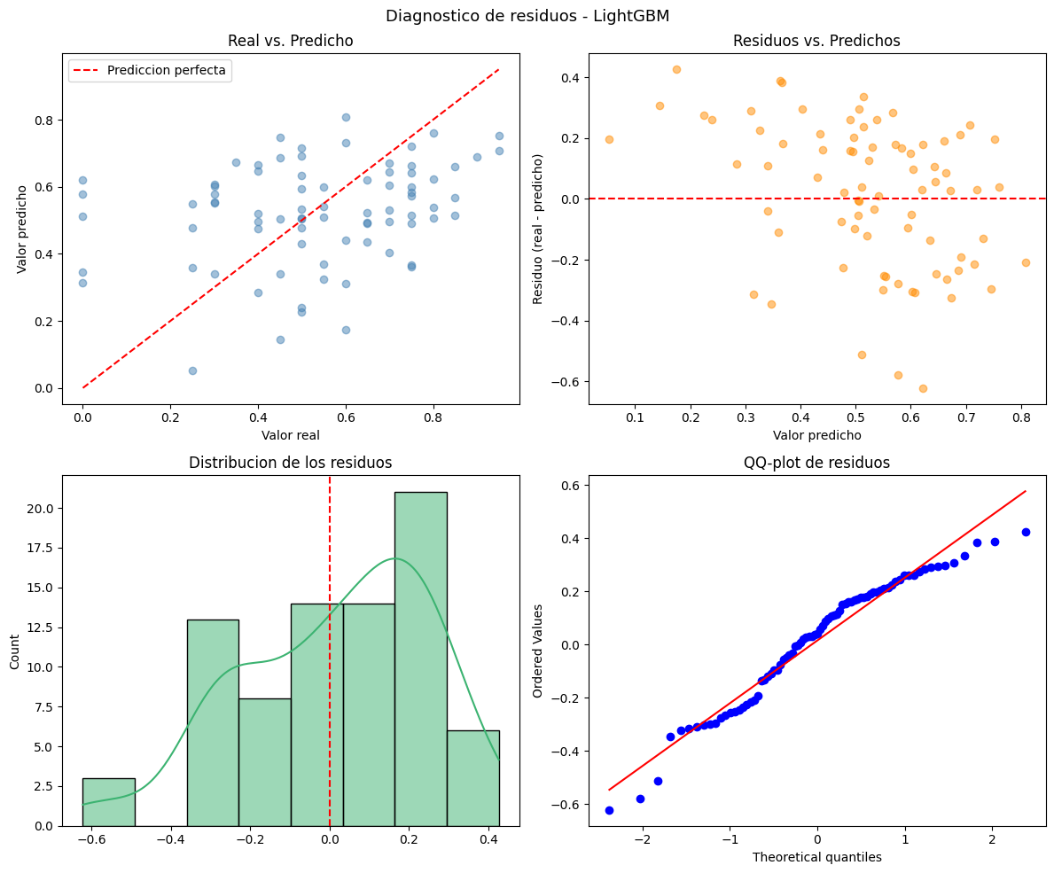
------------------------------------------------------
TABLA COMPARATIVA FINAL (ordenada por R2 en holdout)
------------------------------------------------------
familia feature_set modelo R2_cv_media R2_cv_std R2_ajustado_cv_media R2_ajustado_cv_std RMSE_cv_media RMSE_cv_std MAE_cv_media MAE_cv_std R2_test R2_ajustado_test RMSE_test MAE_test
Lineal / Interpretable A Linear Regression 0.100526 0.038878 -0.031749 0.044596 0.215458 0.013670 0.163901 0.010148 0.112381 -0.018151 0.213311 0.166863
Lineal / Interpretable A Lasso (LassoCV) 0.087572 0.041110 -0.046609 0.047156 0.217040 0.014406 0.165019 0.011866 0.105520 -0.026021 0.214134 0.167816
Ensamble / No lineal B Random Forest 0.095561 0.011128 -0.085327 0.013354 0.216386 0.017085 0.161842 0.015494 0.097679 -0.082785 0.215071 0.172160
Lineal / Interpretable A Ridge (RidgeCV) 0.105921 0.029165 -0.025561 0.033454 0.214892 0.014221 0.162927 0.011464 0.088642 -0.045381 0.216145 0.170169
Ensamble / No lineal B XGBoost 0.055554 0.020860 -0.133335 0.025032 0.221038 0.016649 0.169750 0.012621 0.067650 -0.118820 0.218620 0.175619
Ensamble / No lineal B LightGBM -0.108083 0.073830 -0.329699 0.088597 0.239236 0.018667 0.187663 0.012172 -0.081280 -0.297535 0.235434 0.198245

Mejor modelo por R2 en holdout: Linear Regression (Lineal / Interpretable, Feature Set A) -> R2: 0.112 | R2 ajustado: -0.018 | RMSE: 0.213

Se genero exitosamente el archivo CSV en: /content/drive/MyDrive/Trabajo Final Data2/outputs/comparacion_modelos_23092026_192242.csv

Grafico de comparacion guardado en: /content/drive/MyDrive/Trabajo Final Data2/img/comparacion_modelos.png
